МИНИСТЕРСТВО ПРОСВЕЩЕНИЯ РОССИЙСКОЙ ФЕДЕРАЦИИ
ДЕПАРТАМЕНТ ОБРАЗОВАНИЯ И НАУКИ ТЮМЕНСКОЙ ОБЛАСТИ
Управление образования администрации Вагайского муниципального района
Супринская средняя общеобразовательная школа, филиал
Муниципального автономного общеобразовательного учреждения
Бегишевская средняя общеобразовательная школа
Вагайского района Тюменской области

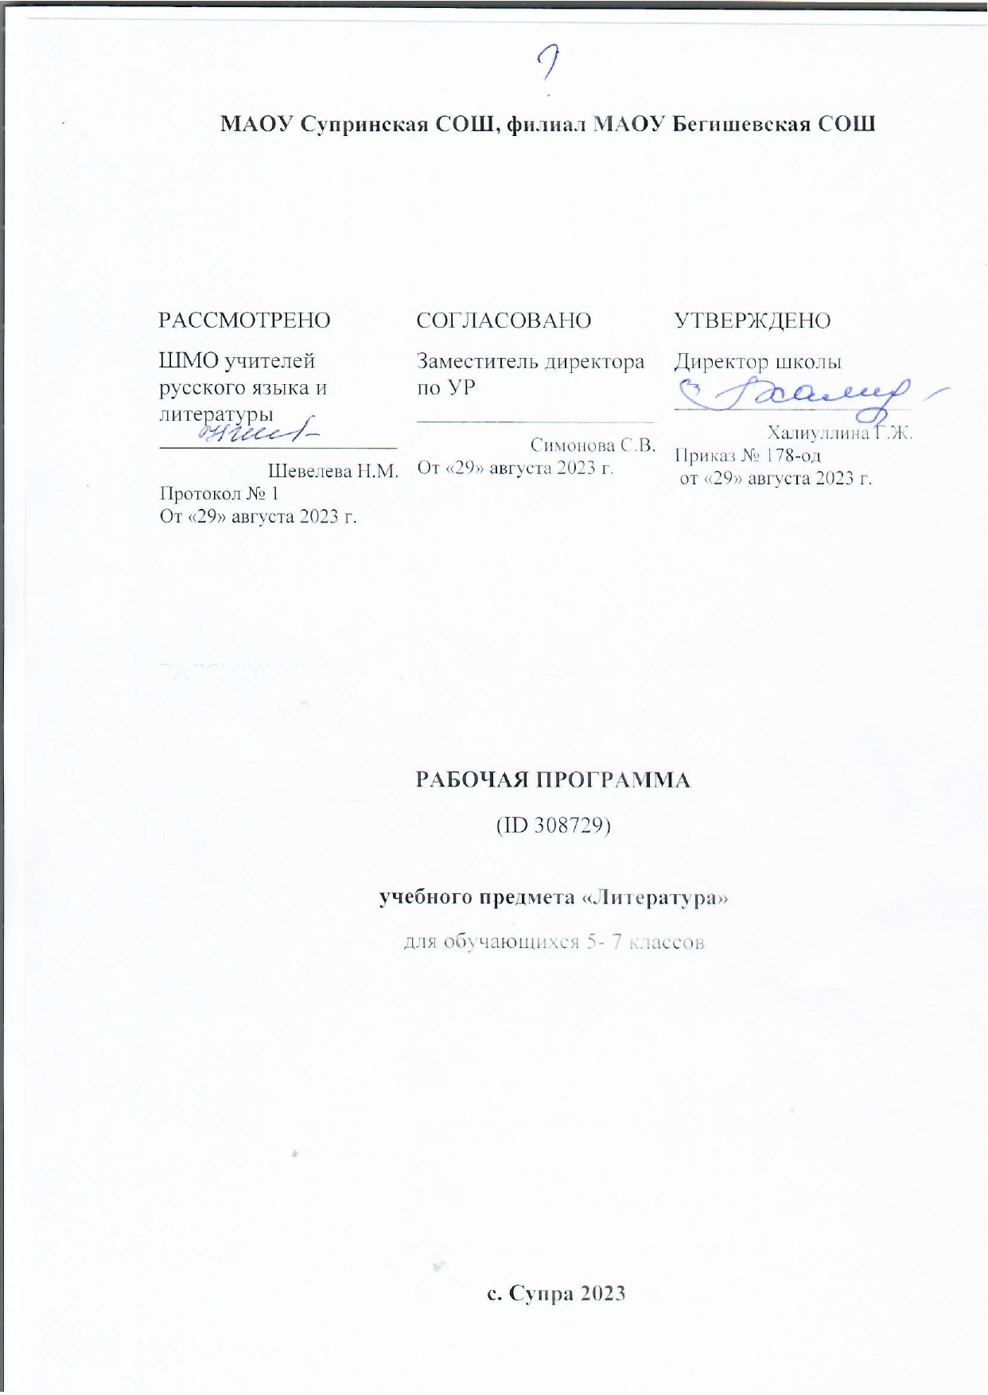
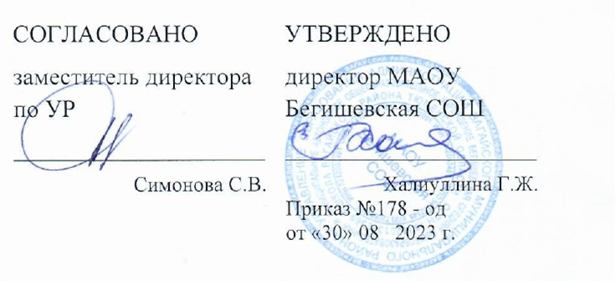

Адаптированная основная общеобразовательная рабочая программа
для детей с умственной отсталостью в условиях общеобразовательных классов
по учебному предмету
«Русский язык (развитие речи)»
7 класс

Составитель: учитель русского языка и литературы Шевелева Н.М.

Супра 2023 год
Планируемые результаты освоения учебного предмета
Личностные результаты освоения АООП должны отражать:
1) осознание себя как гражданина России; формирование чувства гордости за свою Родину;
2) формирование уважительного отношения к иному мнению, истории и культуре других народов;
3) развитие адекватных представлений о собственных возможностях, о насущно необходимом
жизнеобеспечении;
4) овладение начальными навыками адаптации в динамично изменяющемся и развивающемся мире;
5) овладение социально-бытовыми умениями, используемыми в повседневной жизни;
6) владение навыками коммуникации и принятыми нормами социального взаимодействия;
7) способность к осмыслению социального окружения, своего места в нем, принятие соответствующих возрасту ценностей и социальных ролей;
8) принятие и освоение социальной роли обучающегося, формирование и развитие социально значимых мотивов учебной деятельности;
9) развитие навыков сотрудничества с взрослыми и сверстниками в разных социальных ситуациях;
10) формирование эстетических потребностей, ценностей и чувств;
11) развитие этических чувств, доброжелательности и эмоционально-нравственной отзывчивости, понимания и сопереживания чувствам других людей;
12) формирование установки на безопасный, здоровый образ жизни, наличие мотивации к творческому труду, работе на результат, бережному отношению к материальным и духовным ценностям;
13) формирование готовности к самостоятельной жизни.
Предметные результаты освоения АООП:
1) формирование интереса к изучению русского языка;
2) коммуникативно-речевые умения, необходимые для обеспечения коммуникации в различных ситуациях общения;
3) овладение основами грамотного письма;
4) использование знаний в области русского языка и сформированных грамматико-орфографических умений для решения практических задач.
Требования к знаниям, умениям и навыкам учащихся:
Первый уровень:
различение гласных и согласных звуков и букв; ударных и безударных согласных звуков; оппозиционных согласных по звонкости-глухости, твердости-мягкости;
деление слов на слоги для переноса;
списывание по слогам и целыми словами с рукописного и печатного текста с орфографическим проговариванием;
писать под диктовку текст, включающий слова с изученными орфограммами (55-60 слов);
подбирать однокоренные слова и следить за единообразным написанием орфограмм в разных частях слова;
определять части речи;
составлять простые и сложные предложения с опорой на иллюстрацию, предложенную ситуацию;
составлять план к текстам повествовательного характера с четко выраженными структурными частями;
писать изложение после предварительного анализа по коллективно составленному плану и данной иллюстрации;
оформлять деловые бумаги с опорой на образец.
Второй уровень:
различение звуков и букв;
характеристика гласных и согласных звуков с опорой на образец и опорную схему;
списывание рукописного и печатного текста целыми словами с орфографическим проговариванием;
писать под диктовку текст, включающий слова с изученными орфограммами(30-35 слов);
пользоваться школьным орфографическим словарем;
решать орфографические задачи, опираясь на схему;
называть и различать части речи;
принимать участие в составлении плана и отборе речевого материала для создания текста;
оформлять деловые бумаги с опорой на образец (под руководством учителя).
Третий уровень:
знать буквы, обозначать звуки буквами;
списывать с печатного и рукописного текстов отдельные слова;
записывать по памяти отдельные короткие слова (из 2-4 букв) и некоторые слова из словаря;
участвовать в подборе слов к предметным картинкам;
находить начало и конец предложения (большая буква в начале и точка в конце);
участвовать в коллективном обсуждении содержания текста упражнений, подборе заголовка к тексту;
записывать по памяти свое имя, фамилию и отчество, а также домашний адрес.
Содержание учебного предмета
Повторение (12ч)
Звуковая характеристика языка: гласные и согласные звуки, ударные и безударные гласные, звонкие и глухие, твердые и мягкие согласные. Их дифференциация. Соотношение произношения и написания (соответствие и несоответствие произношения написанию в корне, приставке, окончании). Общий способ решения орфографических задач. Развитие умений находить орфограмму, устанавливать ее место (приставка, корень, окончание), выбирать способ решения орфографической задачи (подбор или подстановка проверочного слова). Употребление разделительных ь и ъ знаков в словах. Работа со школьным орфографическим словарем. Алфавит. Единство темы, наличие основной мысли и ее развитие, части текста (вступление, основное содержание, заключение), изобразительные средства языка (сравнение, определение, употребление слов в переносном значении).
Состав слова (21ч)
Образование разных частей речи с помощью приставок и суффиксов. Их дифференциация. Определение значений слов. Выделение приставки, корня, суффикса и окончания. Эмоционально-оценочные слова. Их значение в тексте. Описание предметов, обозначенных словами с различной эмоциональной оценкой (волчонок — волчище, Маша — Машенька). Подбор однокоренных слов. Определение значений слов. Общее и различное в значении родственных слов. Единообразное написание гласных и согласных в корнях однокоренных слов. Способы проверки орфограмм в корне слова и в окончаниях существительных. Зависимость способа проверки от места орфограммы в слове. Слова с непроверяемыми безударными гласными, непроизносимыми и двойными согласными в корне. Правописание приставок на а и о, приставка пере-. Разделительный твердый знак (ъ) после приставок. Составление групп слов с разделительным твердым знаком (ъ). Сложные слова с соединительными гласными о, е. Подбор сложных слов по единой теме, составление текста с этими словами.
Имя существительное (15ч)
Роль в речи. Расширение круга имен существительных за счет слов, обозначающих состояние человека и природы, события, действия, профессии людей, черту характера. Существительные, близкие и противоположные по значению. Использование их в контексте. Определение грамматических признаков существительного (род, число, падеж, склонение) с опорой на таблицу. Правописание безударных падежных окончаний имен существительных в единственном числе. Проверка окончаний способом подстановки существительного того же склонения и падежа, но с ударным окончанием. Склонение существительных во множественном числе. Правописание существительных в родительном падеже с шипящей на конце. Дифференциация правописания существительных с шипящей на конце в единственном и во множественном числе (тишь, врач, туч). Выделение опорных слов из короткого текста и восстановление повествования с ориентацией на опорные слова. Использование средств связи (местоимения, текстовые синонимы, наречия, разные падежные формы имен существительных). Анализ готового текста, описывающего место (помещение, природа), где происходит действие. Выделение слов, называющих предметы (что?) и места их нахождения (где?). Построение текста по аналогии.
Имя прилагательное (15ч)
Роль в речи. Расширение круга имен прилагательных за счет обозначения пространственного расположения предметов (близкий, далекий), оценочной характеристики (мужественный, добродушный). Правописание родовых окончаний прилагательных. Дифференциация окончаний единственного и множественного числа: -ее, -ие. Упражнения в подборе прилагательных, помогающих описать предмет. Согласование прилагательного с существительным в роде и числе. Использование образных средств языка (определение, сравнение). Склонение имен прилагательных. Правописание падежных окончаний прилагательных в единственном числе. Проверка безударных окончаний прилагательных с помощью вопроса. Составление словосочетаний прилагательных с существительными в косвенных падежах. Подбор словосочетаний на определенную тему, составление текста по опорным словосочетаниям.
Глагол (20ч)
Роль в речи. Семантические группы глаголов (глаголы движения, труда, чувства, цвета, звучания). Слова, близкие и противоположные по значению. Включение их в предложения. Сравнительные обороты с союзами как, будто. Начальная форма глагола (неопределенная форма) на -ть, -ться, -ти, -чь, -чься (что делать? что сделать?). Изменение глагола по временам и числам. Лицо глагола в настоящем и будущем времени. Род глагола в прошедшем времени. Дифференциация глаголов 3-го лица единственного числа и неопределенной формы (-тся, -ться). Изменение глаголов с ударным окончанием по лицам и числам (спряжение). Правописание частицы не с глаголами. Значение отрицания. Выделение из текста глагольной лексики с последующим восстановлением текста с опорой на эту лексику и средства связи. Отбор глагольной лексики для предполагаемого текста повествовательного характера с опорой на картинку, на предложенную ситуацию. Использование слов, указывающих на последовательность событий, действий (сначала, потом, затем, наконец) или на их неожиданность (вдруг, внезапно).
Местоимение (14ч)
Значение личных местоимений в речи. Упражнения в правильном соотнесении местоимений с существительными. Личные местоимения 1, 2, 3-го лица единственного и множественного числа. Склонение и правописание личных местоимений единственного и множественного числа. Раздельное написание предлогов с местоимениями. Упражнения в правильном использовании местоимений как средства связи предложений в тексте.
Предложение. (19ч)
Сложное предложение с союзами и, а, но и без союзов. Сравнение его с простым предложением. Смысловая и интонационная законченность сложного предложения. Наблюдение за простым предложением с однородными членами с союзами и, а, но и сложным предложением с теми же союзами. Их сравнение. Использование схем. Знаки препинания. Выделение простых и сложных предложений из литературного текста.
Повторение (12 ч.)
Связная речь(8 ч.)
Составление рассказа по опорным словам и словосочетаниям.
Подробный пересказ текста.
Изложение по коллективно составленному плану.
Сочинение по коллективно составленному плану; по картине.
Деловое письмо: объяснительная записка, заметка в стенгазету, объявление.

тематическое планирование

№ п/п | Наименование разделов и тем | Кол-во часов
 | Повторение 12 ч.
1 | Инструкция по ТБ 014-42. Гласные и согласные звуки. | 1
2 | Согласные твёрдые и мягкие. | 1
3 | Алфавит. | 1
4 | Обозначение мягкости согласных с помощью Ь. | 1
5 | Правописание Ь и Ъ знаков. | 1
6 | Предложение. | 1
7 | Главные и второстепенные члены предложения. | 1
8 | Распространённые и нераспространённые предложения. | 1
9 | Простое предложение с однородными членами. | 1
10 | Простое предложение с союзами и, а, но. | 1
11 | Сложное предложение. | 1
12 | Сложное предложение с союзами и, а, но. | 1
 | Состав слова 23 ч., в т.ч. 2 ч. р.р. + 1 ч. к.р.
13 | Состав слова. Однокоренные слова. | 1
14 | Образование слов с помощью приставок. | 1
15 | Образование слов с помощью суффиксов. | 1
16 | Окончание - изменяемая часть слова. | 1
17 | Безударные гласные в корне. | 1
18 | Безударные гласные в корне. | 1
19 | Звонкие и глухие согласные в корне. | 1
20 | Звонкие и глухие согласные в корне. | 1
21 | Непроизносимые согласные в корне. | 1
22 | Непроизносимые согласные в корне. | 1
23 | Гласные и согласные в приставках. | 1
24 | Гласные и согласные в приставках. | 1
25 | Разделительный твердый знак после приставок. | 1
26 | Разделительный твердый знак после приставок. | 1
27 | Приставка и предлог. | 1
28 | Приставка и предлог. | 1
29 | Сложные слова. | 1
30 | Простейшие случаи написания сложных слов с соединительными гласными о и е. | 1
31 р.р. | Сочинение по картине В.Г.Перова «Охотники на привале». | 1
32 р.р | Сочинение по картине В.Г.Перова «Охотники на привале». | 1
33 | Инструкция по ТБ 014-42. Работа над ошибками, допущенными в сочинении. | 1
34 | Контрольная работа по теме «Состав слова». | 1
35 | Работа над ошибками, допущенными в контрольной работе.
 | Части речи
 | Имя существительное 16 ч., в т.ч. 1 ч.р.р. + 1 ч.к.р.
36 | Имя существительное: род, число, падеж, склонение. | 1
37 | Имя существительное: род, число, падеж, склонение. | 1
38 | Склонение имен существительных в единственном числе. | 1
39 | Склонение имен существительных в единственном числе. | 1
40 | 1-е склонение имен существительных. | 1
41 | 2-е склонение имен существительных. | 1
42 | 3-е склонение имен существительных. | 1
43 р.р. | Деловое письмо: объяснительная записка. | 1
44 | Склонение имен существительных во множественном числе. | 1
45 | Правописание падежных окончаний имен существительных во множественном числе. | 1
46 | Правописание падежных окончаний имен существительных во множественном числе. | 1
47 | Существительные множественного числа с шипящей на конце. | 1
48 | Контрольный диктант по теме «Склонение имен существительных». | 1
49 | Работа над ошибками, допущенными в контрольном диктанте. | 1
50 | Повторение. Имя существительное. | 1
51 | Повторение. Имя существительное. | 1
 | Имя прилагательное 16 ч., в т.ч. 1 ч.р.р. + 1 ч. к.д
52 | Имя прилагательное: род, число, падеж. Согласование имен прилагательных с существительными. | 1
53 | Имя прилагательное: род, число, падеж. Согласование имен прилагательных с существительными. | 1
54 | Склонение имен прилагательных мужского и среднего рода. | 1
55 | Склонение имен прилагательных мужского и среднего рода. | 1
56 | Склонение имен прилагательных мужского и среднего рода. | 1
57 | Склонение имен прилагательных женского рода. | 1
58 | Склонение имен прилагательных женского рода. | 1
59 | Склонение имен прилагательных во множественном числе. | 1
60 | Склонение имен прилагательных во множественном числе. | 1
61 | Правописание падежных окончаний имен прилагательных во множественном числе. | 1
62 | Правописание падежных окончаний имен прилагательных во множественном числе. | 1
63 р.р. | Деловое письмо: заметка в стенгазету. | 1
64 | Словарный диктант. Повторение. Имя прилагательное. | 1
65 | Инструкция по ТБ 014-42. Повторение. Имя прилагательное. | 1
66 | Контрольный диктант по теме «Имя прилагательное». | 1
67 | Работа над ошибками, допущенными в контрольном диктанте. | 1
 | Глагол 21 ч., в т.ч. 1 ч.р.р. +1 ч. к.д. | 1
68 | Понятие о глаголе. | 1
69 | Изменение глаголов по временам. Глаголы прошедшего времени. | 1
70 | Глаголы настоящего времени. | 1
71 | Глаголы будущего времени. | 1
72 | Контрольный диктант по теме «Изменение глаголов по временам». | 1
73 | Работа над ошибками, допущенными в контрольном диктанте. | 1
74 | Изменение глаголов по числам. | 1
75 | Изменение глаголов по числам. | 1
76 | Изменение глаголов прошедшего времени по родам и числам. | 1
77 | Частица не с глаголами. | 1
78 | Изменение глаголов по лицам. | 1
79 | 1-е лицо глаголов. | 1
80 | 2-е лицо глаголов. | 1
81 | 3-е лицо глаголов. | 1
82 | Глаголы на –ся (-сь). | 1
83 | Правописание окончаний глаголов 2-го лица –шь, -шься. | 1
84 | Правописание глаголов в 3-м лице. | 1
85 | Контрольный диктант по теме «Глагол». | 1
86 | Работа над ошибками, допущенными в контрольном диктанте. | 1
87 р.р. | Изложение по плану и опорным словам. | 1
88 | Работа над ошибками, допущенными визложении. | 1
 | Местоимение 15 ч., в т.ч. 1 ч.р.р. + 1 ч.к.р. | 1
89 | Понятие о местоимении. Значение местоимений в речи. | 1
90 | Понятие о местоимении. Значение местоимений в речи. | 1
91 | Личные местоимения 1, 2, 3 лица. | 1
92 | Личные местоимения 1, 2, 3 лица. | 1
93 | Личные местоимения 1-го лица. | 1
94 | Личные местоимения 1-го лица. | 1
95 | Личные местоимения 2-го лица. | 1
96 | Личные местоимения 2-го лица. | 1
97 | Личные местоимения 2-го лица. | 1
98 | Личные местоимения 3-го лица. | 1
99 | Личные местоимения 3-го лица. | 1
100 | Личные местоимения 3-го лица. | 1
101 | Контрольный диктант по теме «Местоимение». | 1
102 | Работа над ошибками, допущенными в контрольном диктанте. | 1
103 р.р. | Деловое письмо: письмо. | 1
 | Предложение 21 ч., в т.ч. 2 ч.р.р. + 1 ч.к.д.
104 | Простое предложение. | 1
105 | Инструкция по ТБ 014-42. Предложение распространенное и нераспространенное. | 1
106 | Главные и второстепенные члены предложения. | 1
107 | Простое предложение с однородными членами. | 1
108 | Знаки препинания при однородных членах. | 1
109 | Знаки препинания при однородных членах. | 1
110 р.р. | Сочинение. Описание репродукции картины М.А.Врубеля «Царевна Лебедь». | 1
111 | Работа над ошибками, допущенными в сочинении. | 1
112 | Сложные предложения с союзами и, а, но и без союзов. | 1
113 | Сложные предложения с союзами и, а, но и без союзов. | 1
114 | Сравнение простых предложений с однородными членами, соединенными союзами и, а, но со сложными предложениями с теми, же союзами. | 1
115 | Сравнение простых предложений с однородными членами, соединенными союзами и, а, но со сложными предложениями с теми, же союзами. | 1
116 | Сложные предложения со словами который, когда, где, что, чтобы, потому что. | 1
117 | Сложные предложения со словами который, когда, где, что, чтобы, потому что. | 1
118 р.р. | Деловое письмо: объявление. | 1
119 | Обращение. | 1
120 | Знаки препинания при обращении. | 1
121 | Виды предложения по интонации. | 1
122 | Знаки препинания в конце предложения. | 1
123 | Контрольный диктант по теме «Предложение». | 1
124 | Работа над ошибками, допущенными в контрольном диктанте. | 1
 | Повторение 12 ч., в т.ч. 1 ч.к.д.
125 | Части речи. | 1
126 | Состав слова. | 1
127 | Правописание гласных и согласных в корне. | 1
128 | Правописание падежных окончаний имен существительных. | 1
129 | Правописание падежных окончаний имен прилагательных. | 1
130 | Склонение личных местоимений. | 1
131 | Правописание глаголов. | 1
132 | Промежуточная контрольная работа (диктант с грамматическим заданием) за курс 7 класса. | 1
133 | Работа над ошибками, допущенными в контрольном диктанте. | 1
134 | Простое предложение. | 1
135 | Сложное предложение. | 1
136 | Простое и сложное предложения. | 1
 | Итого: | 136

